Схема расположения земельного участка, в отношении которого подготовлен проект решения о предоставлении департаменту муниципального имущества и земельных отношений администрации города разрешения на условно разрешенный вид использования земельного участка с кадастровым номером 24:50:0700289:189, расположенного в территориальной зоне иных зеленых насаждений (З-2) по адресу: г. Красноярск, Свердловский район, в районе ул. Затонская, 70, с целью размещения складов (код – 6.9) в части размещения сооружений, имеющих назначение по временному хранению, распределению и перевалке грузов (за исключением хранения стратегических запасов), не являющихся частями производственных комплексов, на которых был создан груз: промышленные базы, склады, погрузочные терминалы
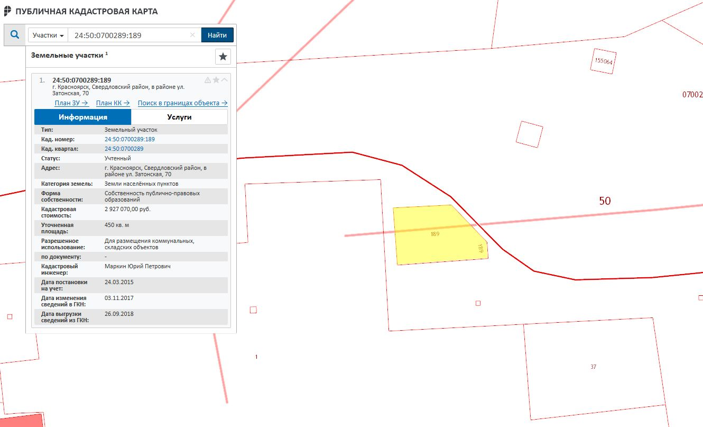
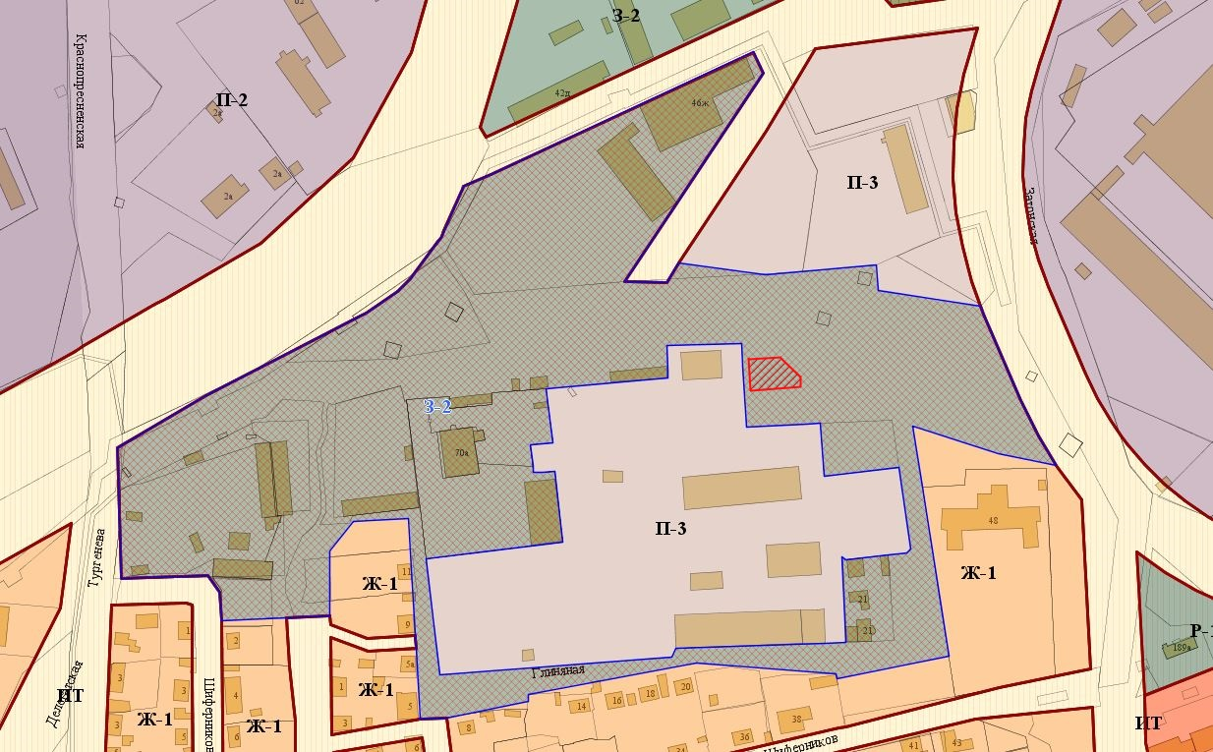
- граница земельного участка с кадастровым номером 24:50:0700289:189
- граница территориальной зоны иных зеленых насаждений (З-2)

